**TUGAS 3**

**Membuat Histogram Citra, Distribusi Komulatif, dan Equalisasi Histogram**

Dosen Pengampu : Dr. Satria Gunawan Zain, M.T.

Mata Kuliah : Pengolahan Citra Digital



Nama : Citra Widiya

NIM : 200209500001

Kelas : PTIK B 2020

**Program Studi Pendidikan Teknik Informatika & Komputer**

**Jurusan Teknik Informatika dan Komputer**

**Fakultas Teknik**

**UNIVERSITAS NEGERI MAKASSAR**

**Tugas 3**

1. Buat histogram citra 3 bit dibawah ini

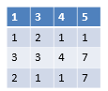

2.Cari distribusi komulatifnya (grafiknya ditampilkan)

3. Lakukan proses histogram equalisasi (tuliskan matriks citra hasi equalisasinya)

Jawaban :

Langkah pertama buka MATLAB pada Laptop atau PC

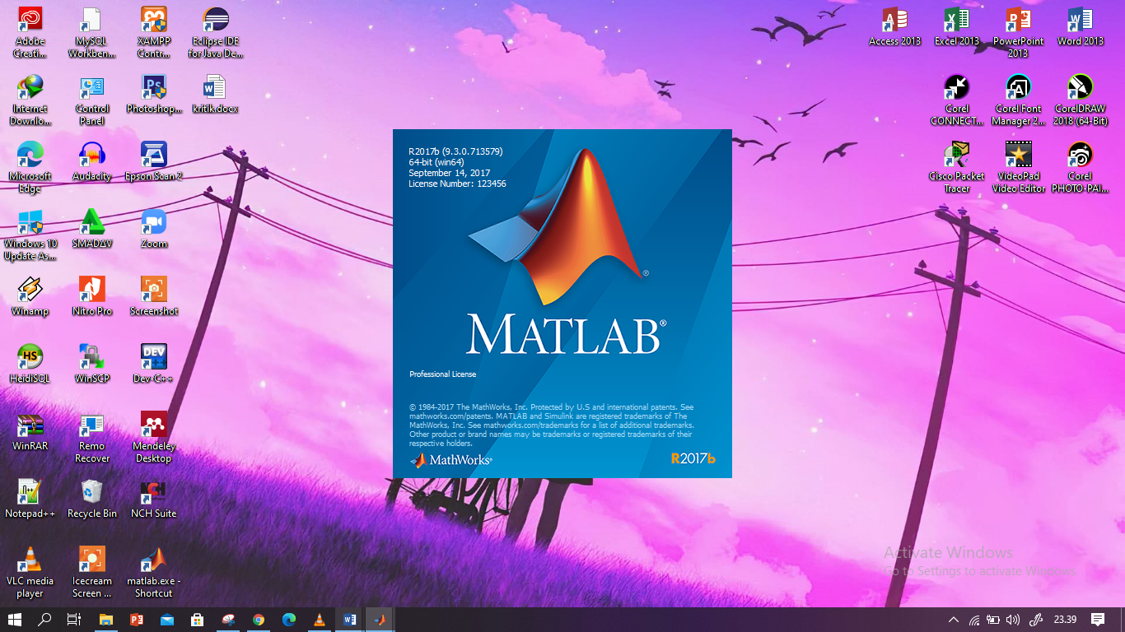

Kemudian akan muncul tampilan utama pada matlab seperti dibawah

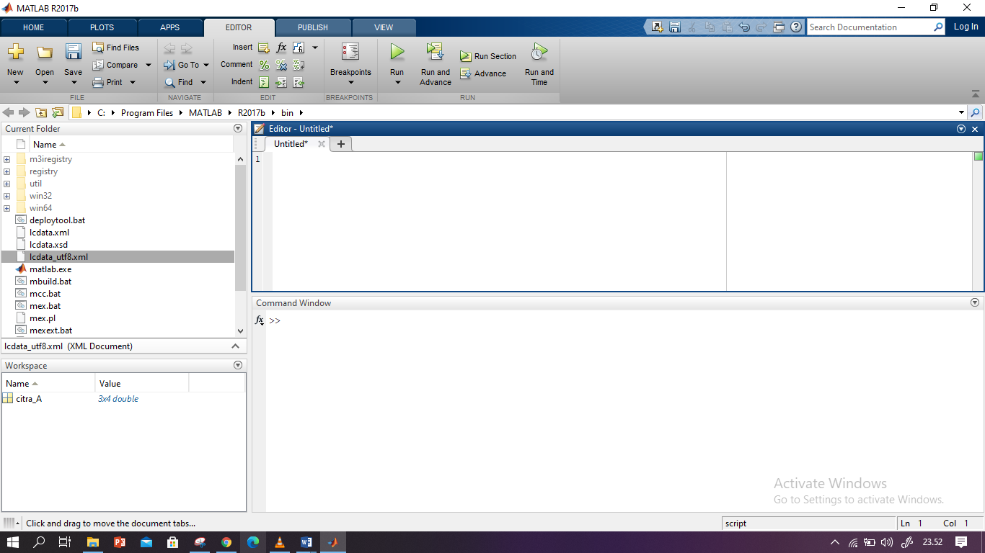

Kemudian kita akan menjawab soal nomor 1 yaitu membuat histogram 3 bit yang dimana syntax atau perintahnya seperti yang ada pada gambar dibawah kemudian klik run

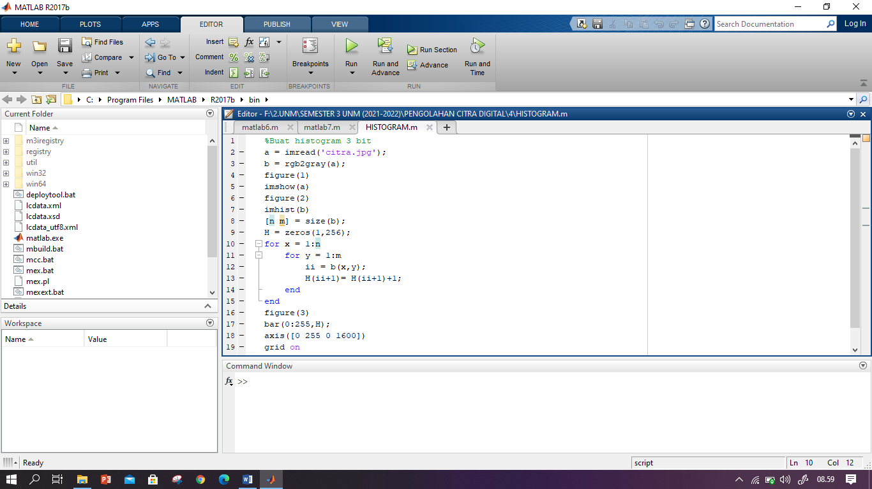

Lalu simpan filenya di tempat yang kita inginkan kemudian klik save. Lalu hasil yang kita input di editor akan muncul pada commad window

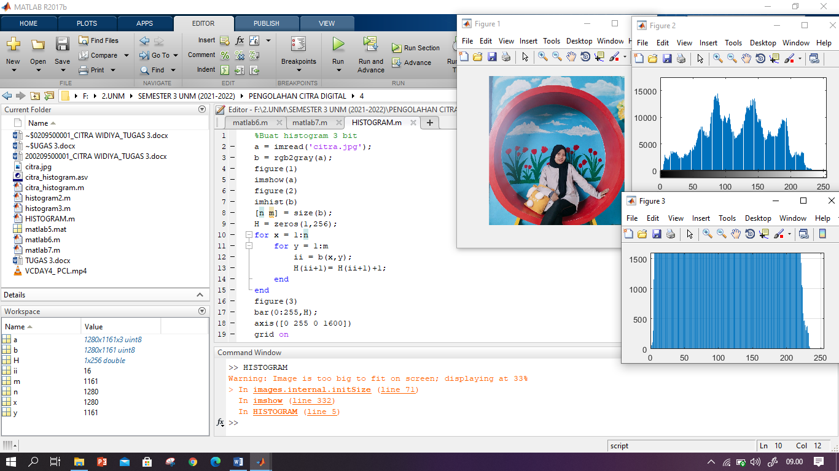

Selanjutnya kita akan memasukkan syntax untuk menjawab pertanyaan nomor 2 yaitu distribusi komulatif. Kemudian klik run

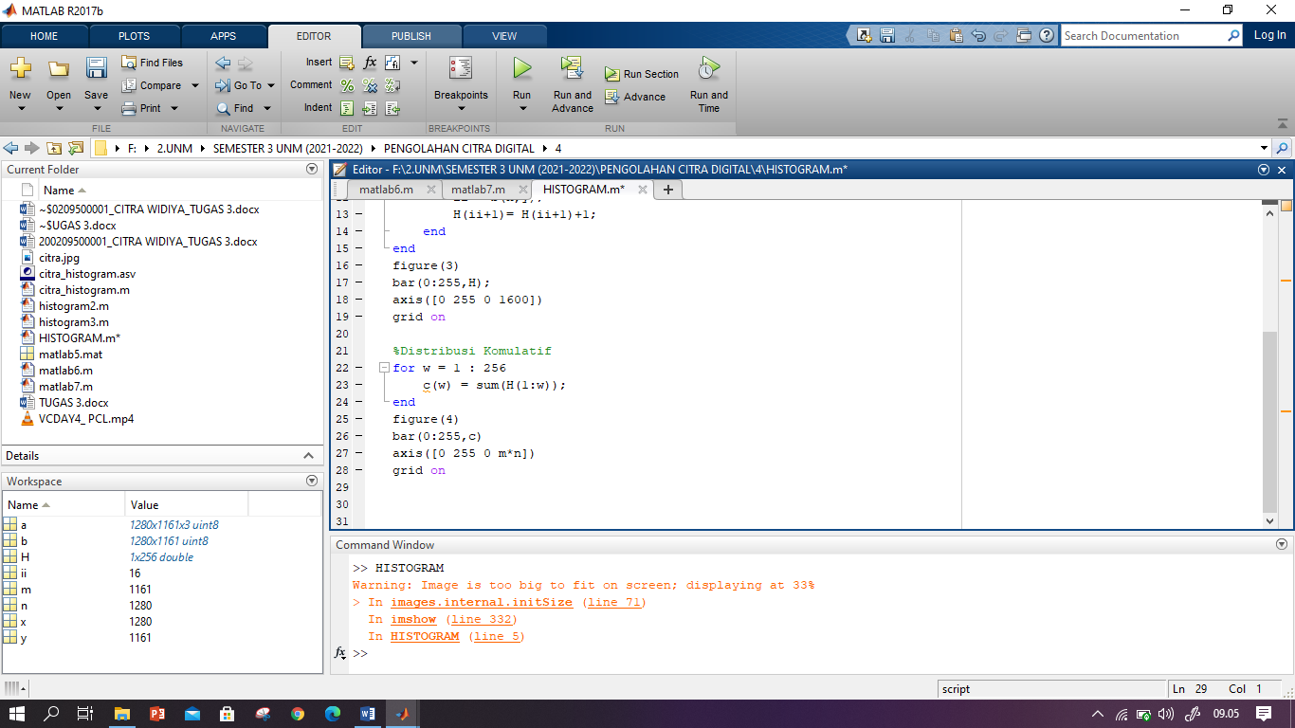

Lalu hasil yang kita input di editor akan muncul pada commad window

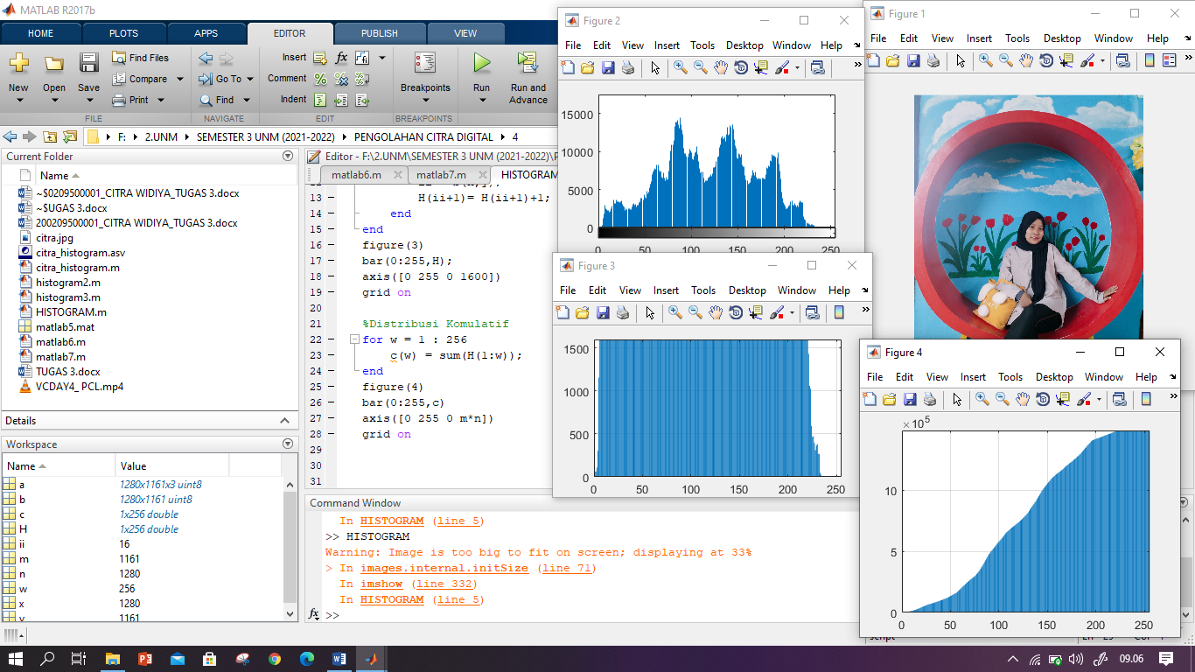

Kemudian kita akan mengetik syntax lagi untuk menjawab soal nomor 3 yaitu melakukan proses histogram equalisasi.

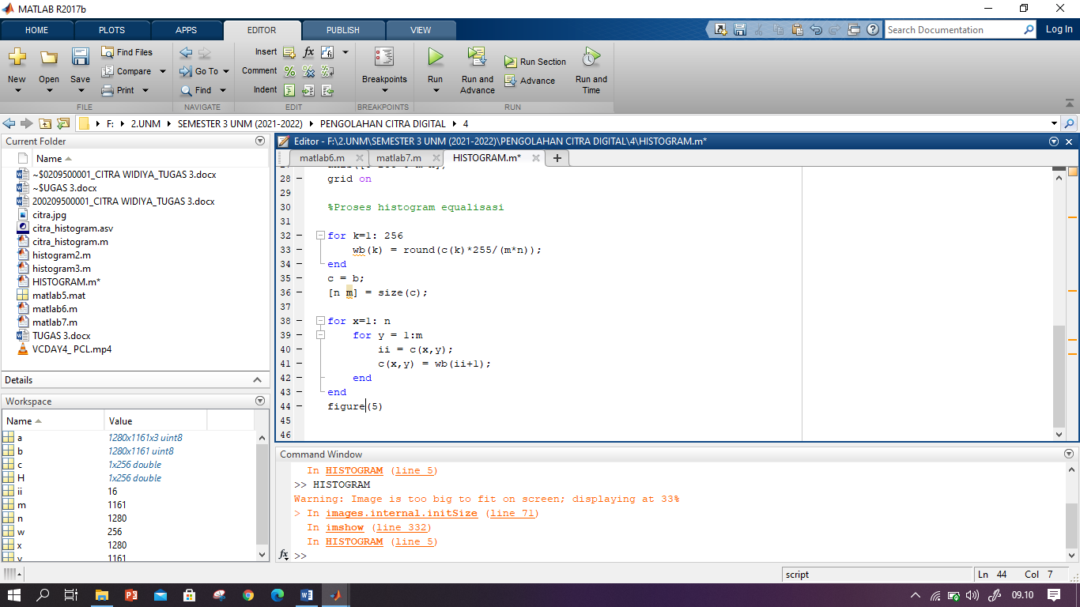

Lalu hasil yang kita input di editor akan muncul pada commad window. Jangan lupa mengetik whos wb, whos c, dan figure(5);imshow(c).

